附件3：精品在线开放课程信息二维码
课程名称 | 授课教师 | 课程QQ群二维码
二维动画制作 | 肖子蕾 | 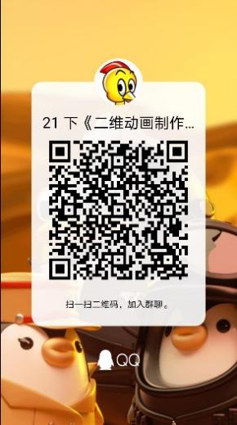
Linux基础及应用 | 朱燕 | 
财务管理 | 郭赞伟 | 
高职英语 | 赵熹妮 | 
广告设计 | 彭艳云 | 
健康评估 | 李洁 | 
路由交换技术 | 曾东波 | 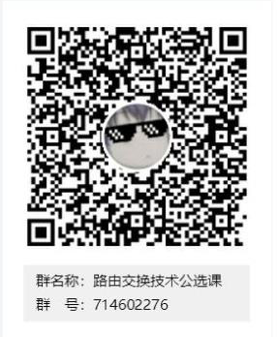
财务会计（初级）（上下） | 丁祎 | 

